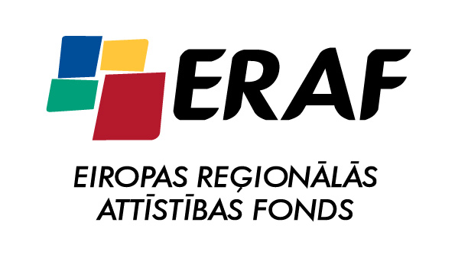

IEGULDĪJUMS TAVĀ NĀKOTNĒ

EIROPAS SAVIENĪBA

Kalētu pagasta pārvalde 2009. gada 14. decembrī Vides ministrijā iesniedza projekta „Ūdenssaimniecības attīstība Priekules novada Kalētu pagasta Kalētu ciemā” pieteikumu. Projekts tika sagatavots ERAF līdzfinansējuma piešķiršanai un Projekta uzraudzībai 3. darbības programmas „Infrastruktūra un pakalpojumi” 3.4. prioritātes „ Kvalitatīvas vides dzīvei un ekonomiskai aktivitātei nodrošināšana” 3.4.1. pasākuma „Vide” 3.4.1.1.aktivitātes „Ūdenssaimniecības infrastruktūras attīstība apdzīvotās vietās ar iedzīvotāju skaitu līdz 2000”.
Tam tika piešķirts finansējums, kā rezultātā 2010. gada 12. jūlijā Priekules novada dome parakstīja vienošanos par Eiropas Savienības fonda projekta īstenošanu un Eiropas Reģionālās attīstības fonda līdzfinansējuma piešķiršanu Nr.3DP/3.4.1.1.0/09/APIA/CFLA/116/098.
2011. gada 29. aprīlī Priekules novada dome, reģ.Nr. 90000031601 un SIA „Grobiņas SPMK” reģ.Nr. 42103005771 saskaņā ar atklātā konkursa „Būvdarbi projektam ”Ūdenssaimniecības attīstība Priekules novada Kalētu pagasta Kalētu ciemā””, rezultātiem noslēdza līgumu Nr.3-30/202 par būvdarbu veikšanu projektam „Ūdenssaimniecības attīstība Priekules novada Kalētu pagasta Kalētu ciemā” .
2011. gada 13. oktobrī Kalētu pagastā Kalētu ciemā būvdarbi ir pabeigti. Iekārtas ir uzstādītas, ūdensapgādes cauruļvadi izbūvēti un patērētāji pieslēgti jaunajai sistēmai. Teritorija, kurā risinājās būvdarbi, ir sakārtota turpmākajai lietošanai. Ūdenssaimniecības sakārtošanas būvniecības kopējās izmaksas ir Ls 314114.80, no kuriem 85% ir ERAF līdzfinansējums un 15% ir pašvaldības līdzfinasējums. Paldies būvdarbu veicējiem, būvuzraugam un Kalētu ciema iedzīvotājiem par sapratni un piedalīšanos kopēju problēmu risināšanā. Lai ūdens labi garšo un tiek racionāli izmantots!
TEP ilgtermiņa programmā ir paredzēta jaunu kanalizācijas tīklu būvniecība. Ņemot vērā ietaupījumu, tika pasūtīts projekts „Kanalizācijas tīklu būvniecība Priekules novada Kalētu pagasta Kalētu ciemā”. Tiks veikts iepirkums un ja iepirkuma summa nepārsniegs ietaupījuma summu, mēs griezīsimies Vides ministrijā ar lūgumu pārcelt šo ilgtermiņa programmu uz īstermiņa programmu. Līdz ar to būs iespēja veikt jaunu kanalizācijas tīklu izbūvi.

